# 

# 

# **Регламент**

# **Экстрим Эндуро гонка**

# **«БУРЕЛОМ»**

2025 г. Красноярск

## **Цели и задачи**

Цель проведения: пропаганда мотоциклетного спорта и популяризация дисциплины эндуро на мотоциклах, а также вовлечение в эндуро большего количества участников среди начинающих и любителей.

## 

## **Место и даты проведения**

Соревнования проводятся 23 и 24 августа 2025 года

### Место проведения: 23 августа 2025 пролог гонки – Красноярский край г. Дивногорск р-н «Чертов Мост» (55.950837, 92.327862)

24 августа 2025 внедорожный день соревнований – Красноярский край г. Дивногорск р-н «Чертов Мост» <https://yandex.ru/maps/-/CHGfu8lg> (55.950837, 92.327862).

Регистрация участников выдача стартовых пакетов: 22 августа с 12.00 до 19.00, место – Магазин «Экстрим-Мото» проспект Котельникова, 21Б, посёлок Солонцы, Емельяновский район, Красноярский край

Расписание:

23 августа 2025 года. Пролог гонки.

08.00-09.00 – Приезд участников;

09.00-09.30 - Техническая комиссия, постановка мотоциклов в закрытый парк;

10.00 – Брифинг;

10.20 – Открытие соревнований;

11.00 – Старт первых участников.

17.30 – Финиш, постановка мотоциклов в закрытый парк;

24 августа 2025 года. Внедорожный день

https://yandex.ru/maps/-/CHGfu8lg

8.00 – Тех комиссия в стартовой зоне. Проверка работоспособности НФС меток

8.30 Старт участников

18. 00 – Награждение победителей и призеров, закрытие соревнования.

**ТРЕБОВАНИЯ К УЧАСТНИКАМ И УСЛОВИЯ ИХ ДОПУСКА**

К участию в соревнованиях допускаются спортсмены, достигшие возраста 18 лет (возраст спортсмена определяется по дате рождения), имеющие гражданство Российской Федерации, на основании предварительных заявок, представившие при регистрации документы в соответствии с настоящим Регламентом, Спортивным кодексом и Правилами соревнований по мотоциклетному спорту в следующих классах:

«Золото»

«Серебро»

«Бронза»

«Ветераны»

«Железо»

**Регистрационный взнос:**

класс «Бронза» 10 000р.

класс «Серебро» 10 000р.

класс «Золото» 10 000р.

Класс «Ветераны» 10 000р.

Класс «Железо» 5 000 р.

При предварительной регистрации оплачивается 50% стартового взноса, соответствующий чек предоставляется в составе пакета документов при регистрации. Оставшиеся 50% регистрационного взноса оплачиваются в день регистрации наличными денежными средствами.

Оплата стартового взноса осуществляется переводом по номеру телефона **+7 913 556 16 26 (Т Банк) Валерий Андреевич В.** В комментарии к переводу необходимо указать фамилию, имя участника.

Регистрация участников проводится в онлайн режиме на сайте <https://marshalone.ru/>.

Документы, необходимые для допуска спортсмена к участию в соревнованиях:

- Страховой полис от несчастного случая на сумму не менее 100 000 руб., включающий в свое покрытие занятия мотоциклетным спортом;

- документ, удостоверяющий личность спортсмена (Паспорт РФ);

- медицинская справка, подтверждающая допуск спортсмена к участию в спортивном соревновании по мотоспорту, по установленной форме, выданная медицинской организацией, имеющей лицензию на оказание услуг в области спортивной медицины.

- чек об оплате регистрационного взноса;

Все документы предоставляются в электронном виде при регистрации на гонку в https://marshalone.ru/

**Вопросы по регистрации направляются по номеру: +79135839713 (ТГ, WhatsApp) или на почту** [**burelom_reg25@mail.ru**](mailto:burelom_reg25@mail.ru)**.**

После успешного прохождения регистрации вы появитесь в списке участников соответствующего класса в системе Marshal One.

Регистрация завершается 08 августа 2025 года.

В случае если участник, по каким-либо причинам не успевает зарегистрироваться в положенное время, регистрация участника перед стартом дня соревнования НЕ допускается.

В случае, если спортсмен не может быть допущен к старту в соревнованиях по причине отсутствия или несоответствия требованиям каких-либо документов — регистрационный взнос за участие не возвращается. После 18.07.2025 возврат регистрационных взносов осуществляться не будет.

**МОТОЦИКЛЫ УЧАСТНИКОВ И ГСМ**

К участию в соревнованиях допускаются мотоциклы, отвечающие требованиям проведения соревнований по эндуро для соревнований формата экстрим, допускаются мотоциклы, отвечающие требованиям проведения соревнований по эндуро и мотокроссу.

Каждому участнику присваивается бортовой номер для участия в соревновании согласно регистрационной таблице. Участникам выдается комплект номеров для наклейки на мотоцикл и NFC-метки.

Стартовые номера должны быть расположены на обеих сторонах и спереди мотоцикла и легко читаемы.

При наличии объективных причин (например, конструктивные особенности мотоцикла), организатор специальным решением может допустить такого участника на старт с нестандартным номером.

Организатор имеет право ввести дополнительную систему идентификации участников (цветные наклейки, нагрудные номера и т.п.)

Зона технической комиссии располагается в непосредственной близости от парка участников.

Спортсмен или механик с мотоциклом должен пройти техническую комиссию в соответствии с правилами соревнований.

Председатель Технической Комиссии имеет право проверки любого мотоцикла, или его частей во время соревнований. Во время соревнований спортсмен несёт ответственность за свою технику.

## **Технические требования и техническая комиссия**

Зона технической комиссии располагается в непосредственной близости от парка участников.

Спортсмен, или механик с мотоциклом должен пройти техническую комиссию в соответствии с правилами соревнований. Во время соревнований спортсмен несёт ответственность за свою технику.

Мотоцикл участника должен быть полностью исправен. Не допускается наличие течи технических жидкостей: бензина, масла, антифриза, тормозной жидкости.

**Пролог гонки. Правила поведения участников соревнований.**

### Место проведения: пролог гонки 23 августа 2025 – Красноярский край г. Дивногорск р-н «Чертов Мост» (55.950837, 92.327862)

23 августа 2025 года. Пролог гонки.

9.00-10.00 – Приезд участников;

10.00-11.00 - Техническая комиссия, постановка мотоциклов в закрытый парк;

11.30 – Брифинг;

12.00 – Открытие соревнований;

12.30 – Старт первых участников.

17.30 – Финиш, постановка мотоциклов в закрытый парк;

Участники соревнований, прибывая на место проведения пролога гонки «Бурелом» размещают свой транспорт на территории специальной парковки. Транспорт лиц, не являющихся участниками соревнований (гости, сопровождающие участников) размещает на общей парковке для гостей

Мотоциклы участников размещаются на территории закрытого парка, постановка в который осуществляется с заглушенным мотором.

Выстраивание техники осуществляется согласно классам и порядку старта участников. Соответствующий порядок старта доводится до участников на брифинге в день соревнований (возможна предварительная публикация стартовых листов).

Старт участников соревнований осуществляется из стартового накопителя, в который участники приглашаются стартовым листам.

Пролог гонки представляет собой трек, включающий в себя участок местности с естественным рельефом, старт участников производится по классам в следующем порядке:

Золото

Серебро

Бронза

Ветераны.

Класс Железо пролог гонки не едет.

Заезд пролога гонки осуществляется группами из 3 спортсменов. С учетом погодных условий, организаторы вправе изменить стартовый порядок, соответствующая информация доводится до участников на брифинге непосредственно перед стартом гонки

Пролог гонки является квалификацией для внедорожного дня гонки, результатом спортсмена является время прохождения трека.

При этом, время прохождения трека пролога гонки суммируется со временем второго внедорожного дня гонки.

Результатом спортсмена является сумма времени двух дней соревнований.

Проезд пролога (первого дня соревнований) является строго обязательным, не выход на старт первого дня исключает возможность попадания спортсмена в зачет соревнований.

В случае если спортсмен по каким-либо причинам не смог финишировать в первый день гонки в зачет идет время прохождения последнего КП + штрафное время, которое будет определено судьями с учетом фактического прохождения трека другими участниками.

## **Внедорожный день. Трасса соревнований.**

Трасса второго дня соревнований представляет собой трассу с лесными участками с подъемами и спусками, ручьями, бревнами и другими препятствиями природного происхождения. На участках трассы располагаются маршалы. Они считывают NFC-метки участников.

Общая протяженность трассы — 50 км.

### **Разметка**

### Движение участников происходит по размеченной трассе. Трасса размечена разноцветными сигнальными вешками на деревьях синего цвета, а также указателями поворотов и направления движения в виде стрелок.

**Эвакуация**

Эвакуация платная для всех классов.

Полная эвакуация, в базовый лагерь - 5000 руб, частичная эвакуация, до ближайшей дороги - 2500 руб, оплата постфактум. Повторное обращение за эвакуацией также платное. Обращение за помощью в ремонте, либо привезти бензин считается частичной эвакуацией.

Эвакуация в случае травмы - бесплатная.

Вызов эвакуации автоматически означает сход с гонки.

***Телефоны эвакуации будут сообщены во время брифинга***

В случае форс-мажора эвакуация может быть временно прекращена, но затем будет доведена до конца.

## **Контроль прохождения трассы и финиш**

На трассе устанавливаются пункты Контроля прохождения. Лимит времени прибытия участника на контрольный пункт ограничен, в случае выхода участника соревнований за лимит времени гонки, участник считается не финишировавшим, гонка для такого участника не продолжается, маршал направляет участника к финишу гонки непосредственного с данного контрольного пункта.

Пункт Контроля прохождения оборудован желтым флагом, маршалы имеют яркие жилеты.

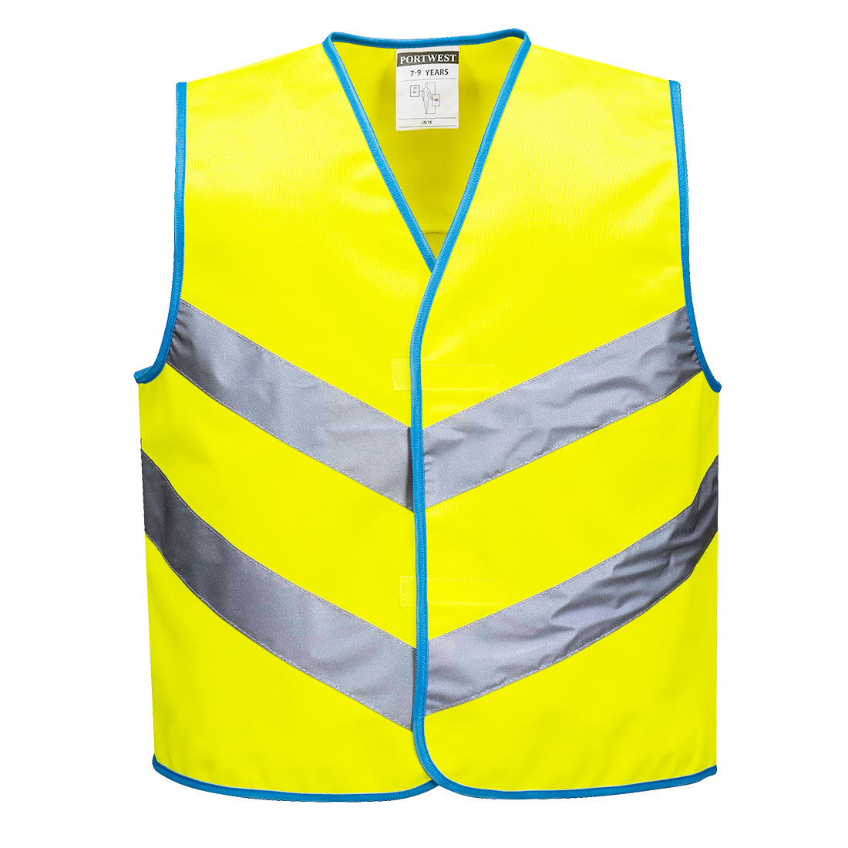

Маршалы контролируют правильное прохождение трека участниками. Участник должен подъехать к пункту Контроля прохождения, остановиться перед маршалом, позволить маршалу считать NFC-метку на мотоцикле.

Участник обязан остановиться на пункте Контроля прохождения для отметки и фиксации прохождения участка трассы.

Прохождение спортсменами пунктов контроля возможно исключительно до определённого времени, которое будет доведено до участников на брифинге.

Прибытие спортсмена на контрольный пункт за пределами отведенного для его прохождения времени означает сход с гонки. Продолжение движения по трассе в таком случае запрещено, маршал направляет спортсмена в закрытый парк.

Фиксирование результата прохождения всей трассы осуществляется после пересечения участником линии финиша.

### Дополнительный контроль

Каждый участник обязан установить на свой смартфон GPS-приложение, записывающее трек. Приложение может быть любым — на выбор участника. Главное, чтобы с помощью этого приложения спортсмен мог экспортировать и отправить судейской бригаде записанный трек в формате GPX.

Рекомендованные приложения:

iOS — Maps 3D - Outdoor GPS  
<https://apps.apple.com/us/app/maps-3d-outdoor-gps/id426034047>

Android — Геотрекер - GPS трекер  
<https://play.google.com/store/apps/details?id=com.ilyabogdanovich.geotracker>

После окончания соревнований участник обязан отправить свой трек прохождения трассы на адрес, указанный ему трек-менеджером гонки.

По итогам проверки треков к участникам, в случае срезок и иных нарушений разметки трассы, применяются штрафы, которые определяются судьей соревнований с учетом характера и степени нарушения, а также с учетом прохождения спорного участка иными спортсменами.

Дополнительно организаторами гонки участникам может быть предоставлен GPS трекер, фиксирующий прохождения трассы.

|  |
| --- |
| Если участник по какой-либо причине не сможет предоставить запись своего трека судейской бригаде, его результаты не будут засчитаны |

## Определение результатов

Победитель соревнований определяется по наименьшему времени прохождения трассы в своём классе.

## Награждение и призовой фонд

Призовой фонд формируется из следующих сумм:

* спонсорских средств
* добровольных пожертвований и иных средств
* ценных подарков
* подарочных сертификатов
* части стартовых взносов

Призеры награждаются кубками, медалями и грамотами.

## Дисквалификация и аннулирование результата

Участник соревнований дисквалифицируется, его результаты аннулируются, в случаях, если он:

* опоздал на линию старта на 30 минут и более
* не получил отметку прохождения технического контроля до начала соревнований
* демонстрирует неадекватное или неспортивное поведение
* заправляет топливо в емкости отличные от топливного бака и не предусмотренные заводской конструкцией мотоцикла
* заправляет мотоцикл с заведенным двигателем
* заправляет мотоцикл вне зоны ремонта
* курит в зоне закрытого парка
* производит сварочные работы в пунктах заправки топливом
* использует запрещенные внешние силы
* пользуется посторонней помощью в ремонте и обслуживании мотоцикла, кроме помощи зарегистрированного механика
* ездит вне установленного маршрута трассы
* пропустил пункт Контроля прохождения или остановился на пункте Контроля прохождения
* опоздал на линию финиша более чем на 60 минут после финиша основной группы участников класса.

## 

## Награждение

Участники, занявшие 1, 2 и 3 и 4 места в каждом классе награждаются дипломами, медалями, кубками.

Организаторы оставляют за собой право дополнять и изменять настоящий Регламент в любое время до начала гонки